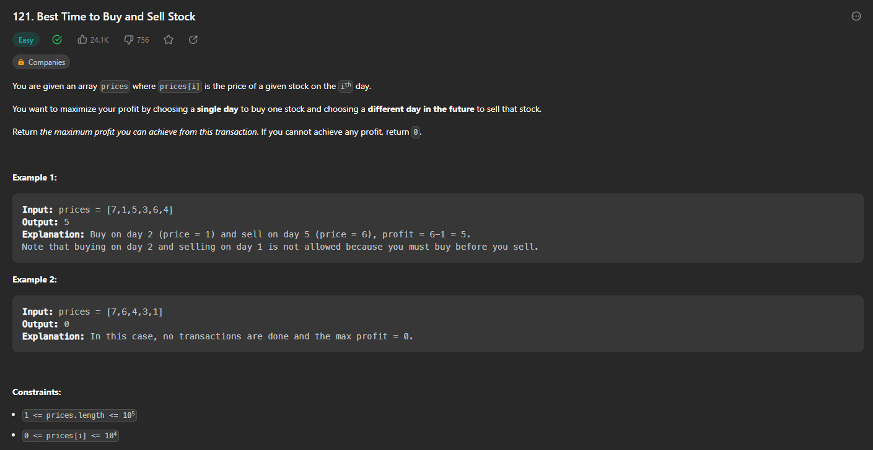

class Solution {

    public int maxProfit(int[] prices) {

        int n = prices.length;

        int maximumProfit = 0, minStockVal = Integer.MAX_VALUE;

        int i = 0;

        while (i < n) {

            minStockVal = Math.min(minStockVal, prices[i]);

            if (prices[i] >= minStockVal)

                maximumProfit = Math.max(maximumProfit, prices[i] - minStockVal);

            i++;

        }

        return maximumProfit;

    }

}